CURRICULUM VITAE
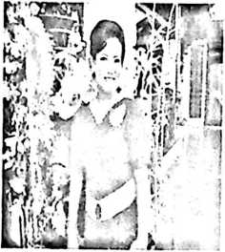
Hermin Limbong dilahirkan di Dende’ 12 Mei 1987 dari
pasangan Yunus Tibe dan Ruth Somba, anak ke enam dari
Sembilan bersaudara.
Jenjang pendidikan yang sudah dilalui:
• Tahun 1994-2000 mengikuti pendidikan di Sekolah Dasar Negeri 199 Mappa
Buakayu.
• Tahun 2000-2003 mengikuti pendidikan di sekolah Lanjutan Tingkat
pertama Negeri 1 Bonggakaradeng.
• Tahun 2003-2006 mengikuti pendidikan di Sekolah Menengah Atas Negeri 1
Bonggakaradeng.
• Tahun 2006-2014 mengikuti pendidikan di Sekolah Tinggi Agama Kristen
Negeri Toraja.

